Wołomin, dnia 09.07.2024 r.

**Zamawiający:**

**Powiat Wołomiński**

**ul. Prądzyńskiego 3, 05-200 Wołomin**

**BZP.272.90.2024**

**INFORMACJA**

**Dotyczy**: **Budowa hali sportowej z zadaszonym łącznikiem prowadzącym do budynku szkoły wraz niezbędną infrastrukturą i obsługą komunikacyjną przy Zespole Szkół w Wołominie, ul. Legionów 85.**

Zamawiający informuje, że w terminie określonym zgodnie z art. 284 ust. 2 ustawy z 11 września 2019 r. – Prawo zamówień publicznych (t.j.: Dz.U. z 2023 r., poz. 1605 z późn. zm.) – dalej: ustawa Pzp, wykonawcy zwrócili się do zamawiającego z wnioskiem o wyjaśnienie treści SWZ.

W związku z toczącym się postepowaniem, zwracamy się do Zamawiającego z wnioskiem o wyjaśnienie rozbieżności zawartych w dokumentach do postępowania w zakresie:

1. materiału pokrycia dachu - W projekcie wykonawczym konstrukcji pokrycie dachu K-KZ-06 występuje blacha trapezowa T135/1,5 w projekcie architektury rys. P-1 pokrycie dachu jest z blachy trapezowej T150/1,25 cynkowana (min.250 g/m2). Prosimy o podanie które rozwiązanie jest prawidłowe.

Odpowiedź:

Należy zastosować blachę T150/1.25 zgodnie z przekrojem oraz przedmiarem robót. Poz1.7.1

2. włókien posadzki fibrobetonowej - prosimy o podanie parametrów włókien

Odpowiedź:

Parametry techniczne włókna:

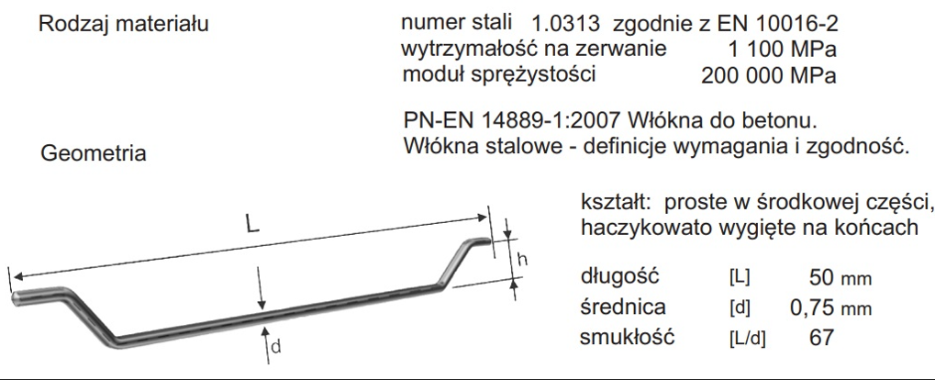

3. opinii geotechnicznej - brak dokumentacji, prosimy o uzupełnienie

Odpowiedź:

Dokumentacja geotechniczna została zamieszczona w dokumentach formalno-prawnych stanowiących załącznik do projektu budowlanego (str. 14)

4. zrzutu wody - czy Zamawiający, z uwagi na głębokie fundamentowanie, przewiduje pompowanie wody z wykopu? Jeżeli tak - prosimy o podanie miejsca zrzutu wody, czy miejsce jest uzgodnione z gestorami sieci? Czy Zamawiający posiada uzgodniony operat wodno-prawny? Jeżeli tak - prosimy o udostępnienie

Odpowiedź:

W nawiązaniu do opinii geotechnicznej wykonanej na podstawie odwiertów w terenie - ustabilizowane źródło wód gruntowych występuje na głębokości 2.95 m - 3.20 m p.p.t. czyli poniżej strefy posadowienia obiektu i wykonywanych robót ziemnych . Trzeba wziąć pod uwagę ,że badania  wykonano w porze suchej. Istnieje prawdopodobieństwo podwyższenia się poziomu wód gruntowych  w okresach deszczowych.  Zatem należy wziąć pod uwagę w wycenie przedmiotu zamówienia możliwość poniesienia nakładów  na zabudowę tymczasowych rząpi i pompowanie wody lub nawet zabudowę igłofiltrów w celu obniżenia podwyższonego po deszczach  lustra wody. Przedmiotowe nakłady Wykonawca zobowiązany jest  skalkulować w kosztach ogólnych - tak samo jak organizację i wyposażenie placu budowy (zaplecze budowy, tymczasowe wygrodzenie i oznakowanie placu budowy, tymczasowe zabezpieczenia, lokalne utwardzenia dróg technicznych itp.)  O wielkości  środków przeznaczonych na czynności objęte kosztami ogólnymi firmy decyduje Wykonawca w ramach swojego doświadczenia oraz posiadanych możliwości technicznych.

5. projektu podbicia fundamentów istniejącego/istniejących budynków - brak niniejszego opracowania. Prosimy o udostępnienie

Odpowiedź:

Odzwierciedleniem podbicia fundamentów jest przekrój B-B  oraz opis techniczny  str. 26 i 27 Projektu wykonawczego .

Informacja od Projektanta:

Roboty ziemne oraz posadowienie budynku Hali nie będą miały bezpośredniego oddziaływania na istniejący budynek szkoły. Zgodnie z dokumentacją archiwalną Istniejący budynek szkoły posadowiony jest na gł. 140 cm p.p.t

Posadowienie projektowanego łącznika może w niewielkim stopniu oddziaływać na stronę wschodnią budynku (strona zachodnia jest podpiwniczona). Z uwagi na niejednoznaczny poziom odniesienia Projektant przyjął bezpieczne rozwiązanie uwzględniające posadowienie istniejącego budynku szkoły ( od str. zachodniej ) na h=-100 cm .

6. inwentaryzacji istniejących budynków ze szczególnym uwzględnieniem sposobu posadowienia - brak niniejszego opracowania. Prosimy o udostępnienie

Odpowiedź:

Udzielone przez projektanta wyjaśnienia określa sposób posadowienia istniejących budynków. Zamawiający nie posiada opracowania dot. konstrukcji istniejącego budynku w formie elektronicznej.

7. Czy Zamawiający może wytłumaczyć przedmiar z pozycji nr 92 dotyczący Dostawy i montażu stolarki fasadowej zewnętrznej w pełnym systemie (jest tam aż 1181m2)? Według obliczeń z projektu oraz zestawienia stolarki okiennej wychodzi że do montażu jest około 213 m2 fasad aluminiowych wraz z oknami aluminiowymi. Prosimy o informację z czego wynika tak wysoka ilość w przedmiarze u Zamawiającego. Czy jest to zwykła omyłka obliczeniowa ? Czy do są do montażu inne fasady nieujęte w projekcie ?

Odpowiedź:

Zamawiający udostępnił skorygowany przedmiar.

…………………………………….

Kierownik zamawiającego lub osoba upoważniona do podejmowania czynności w jego imieniu